# Fenêtre ‘Candidat’

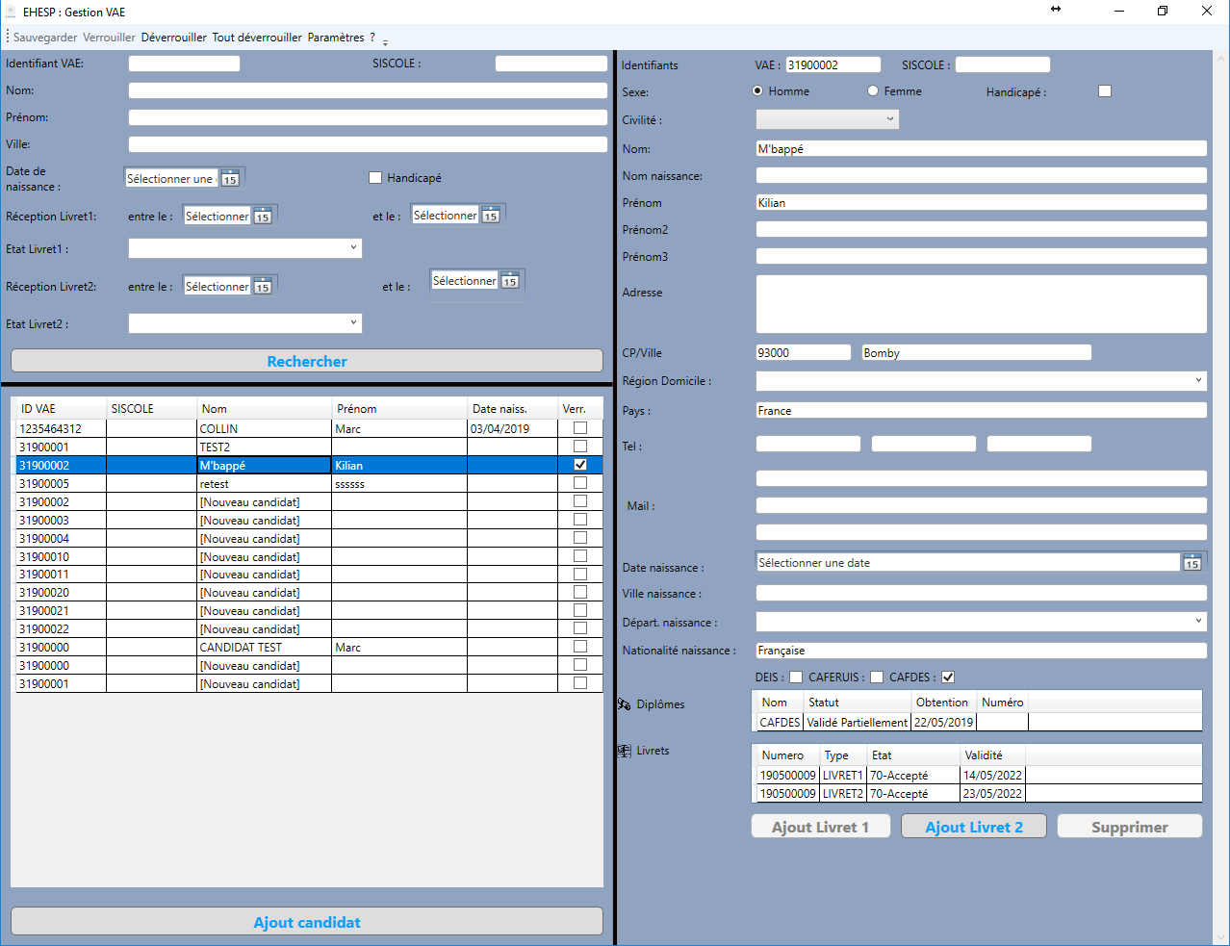

# Livret1 : Demandé

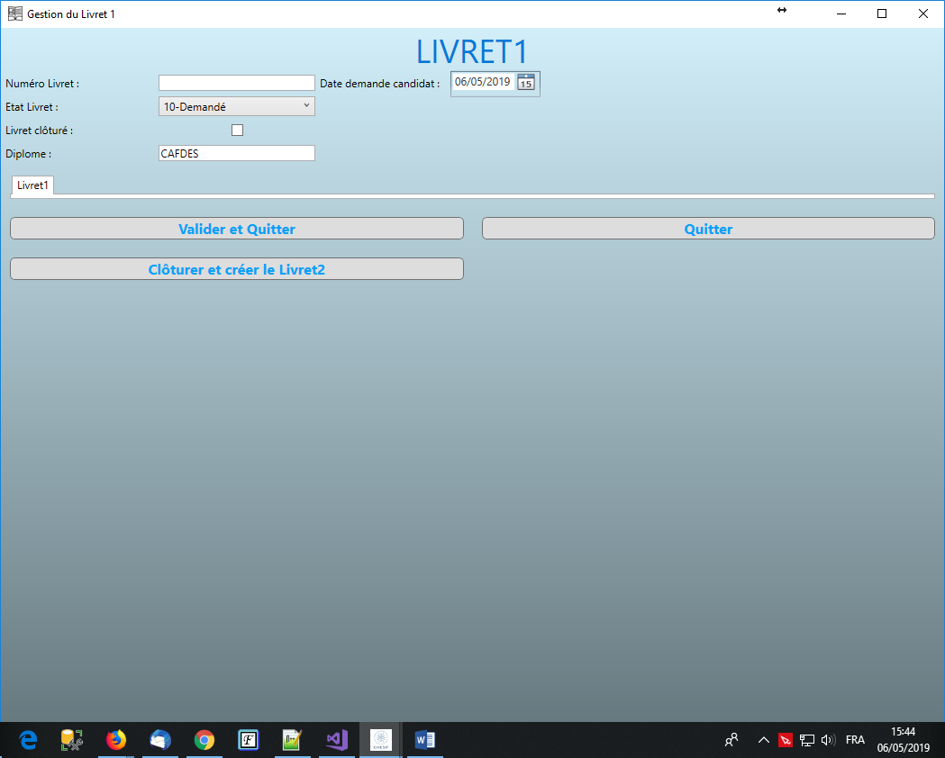

# Livret1 : envoyé

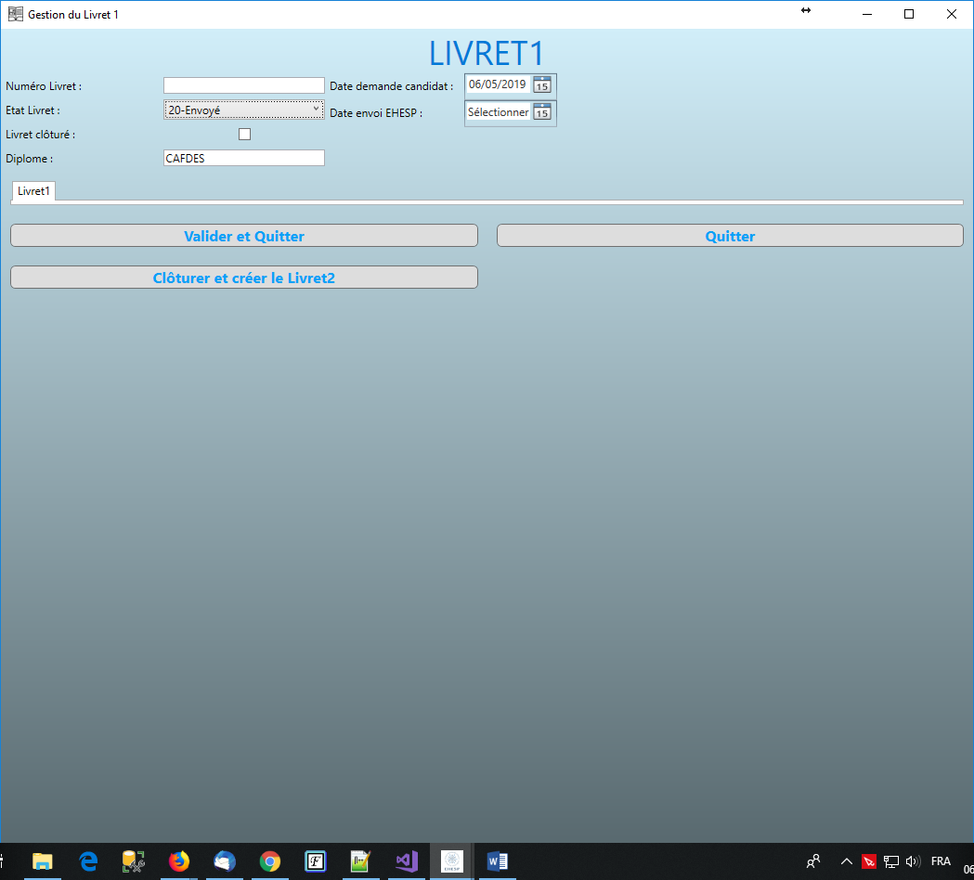

# Livret1 : Reçu incomplet

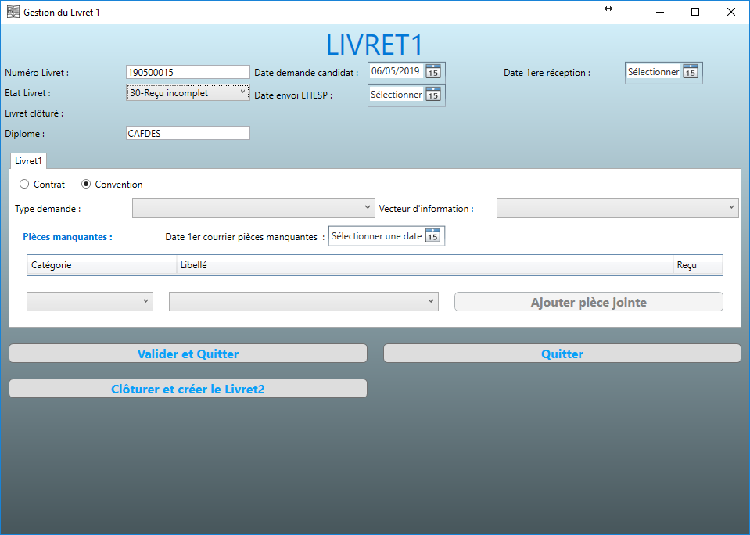

# Livret1 Reçu incomplet avec pièces manquantes



# Livret1 : Reçu complet (Livret1)

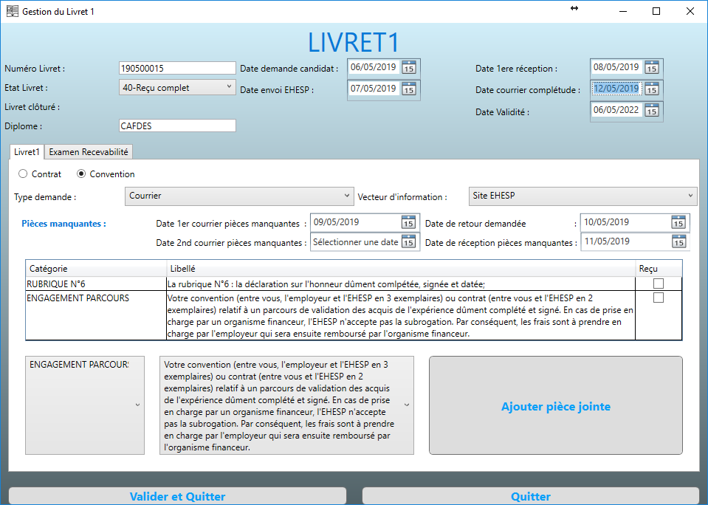

# Livret1 : Reçu complet (jury)

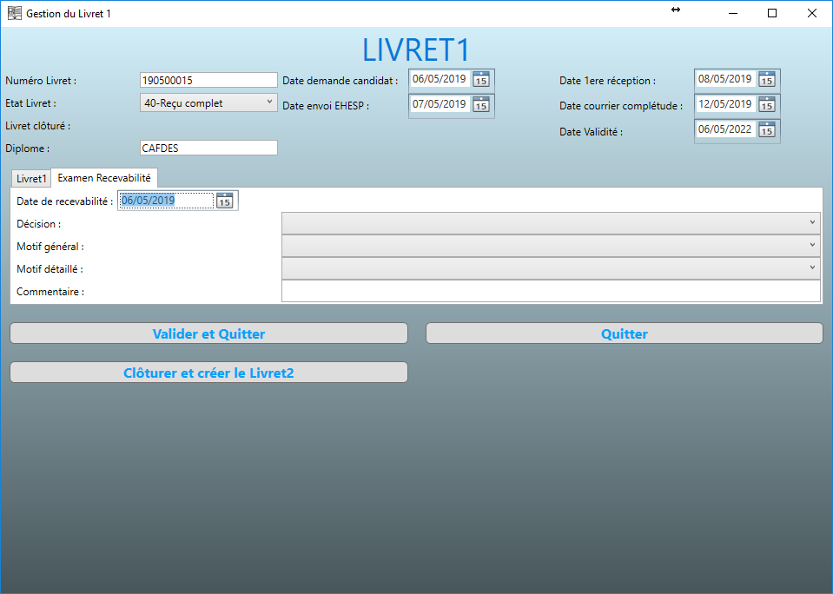

# Livret 1 : Accepté

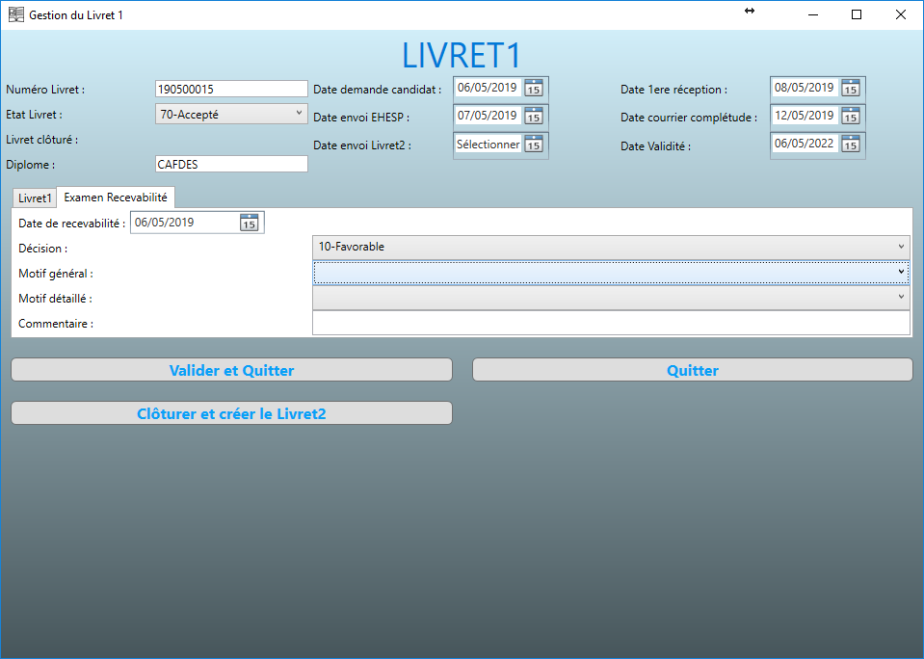

# Livret1 : Refus

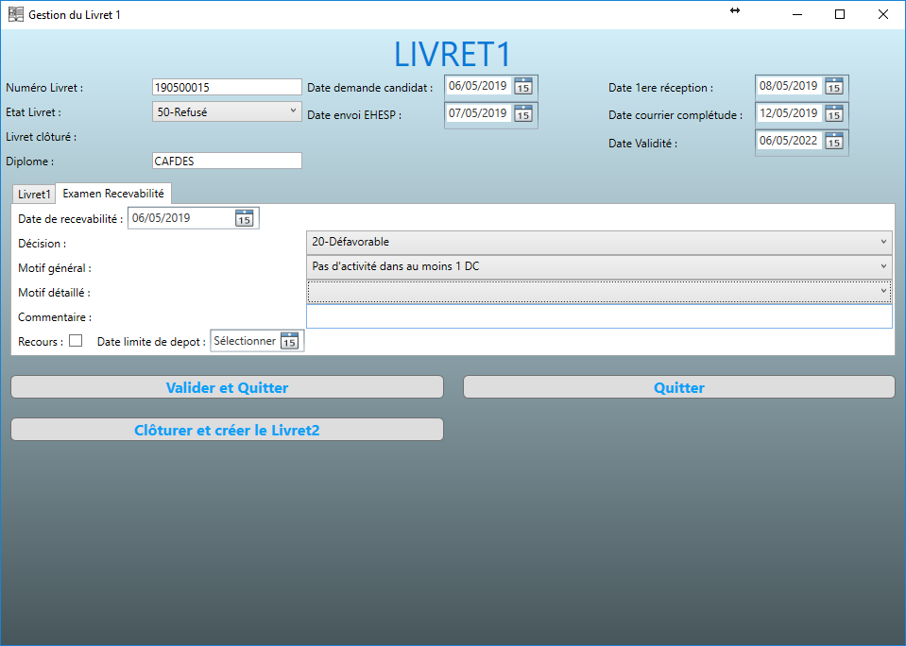

# Livret1 : Recours favorable après Refus

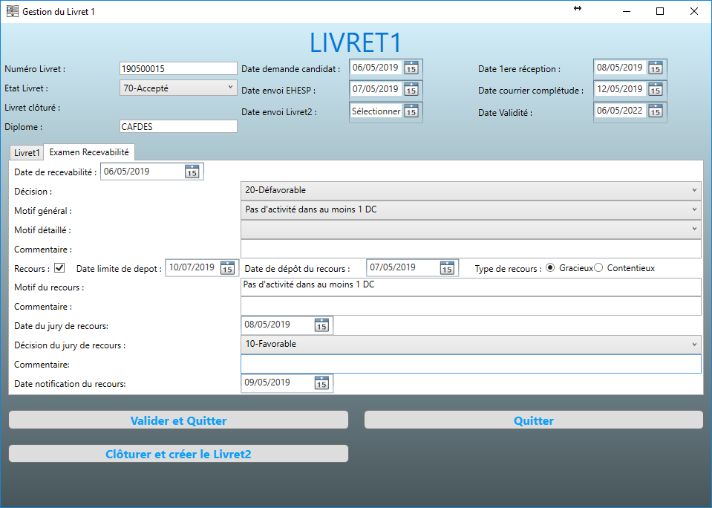

# Livret1 : Recours défavorable

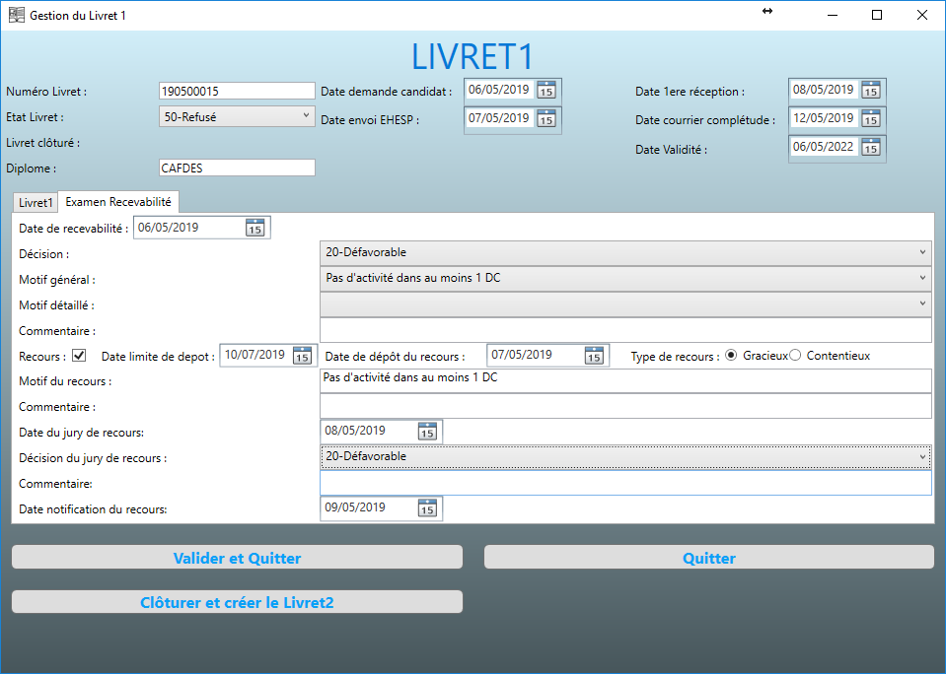

# Livret2 : Envoyé

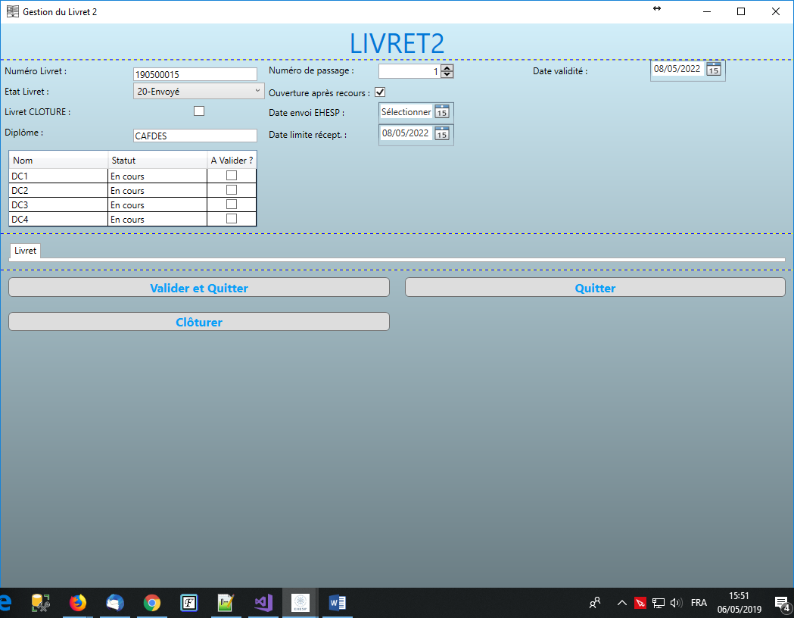

## Livret2 : Reçu incomplet

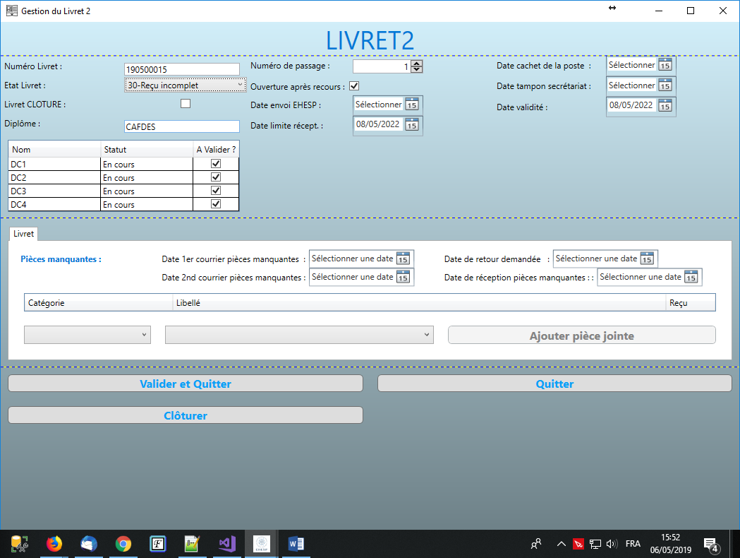

# Livret2 : Reçu incomplet Avec pièces manquantes

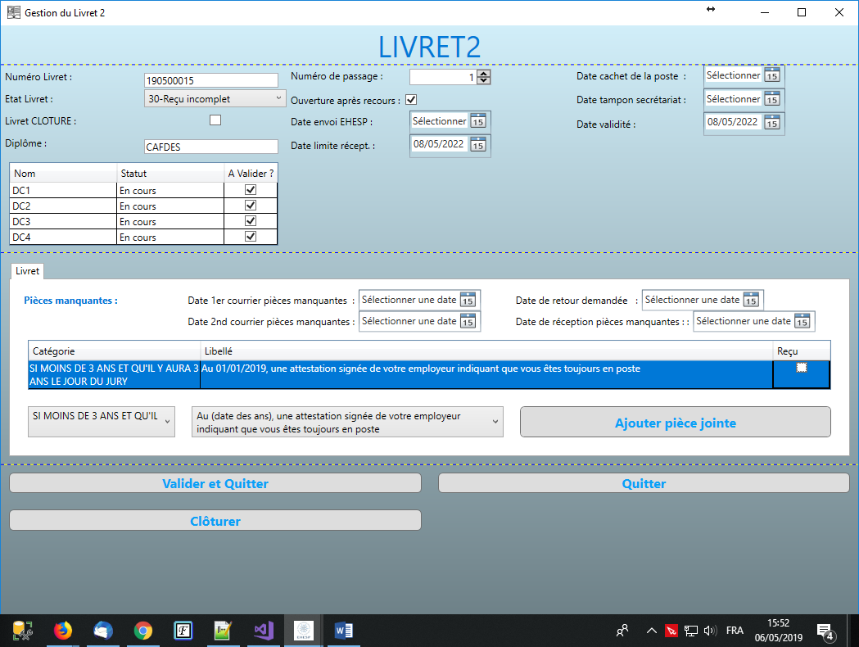

# Livret2 : Reçu complet (Jury)

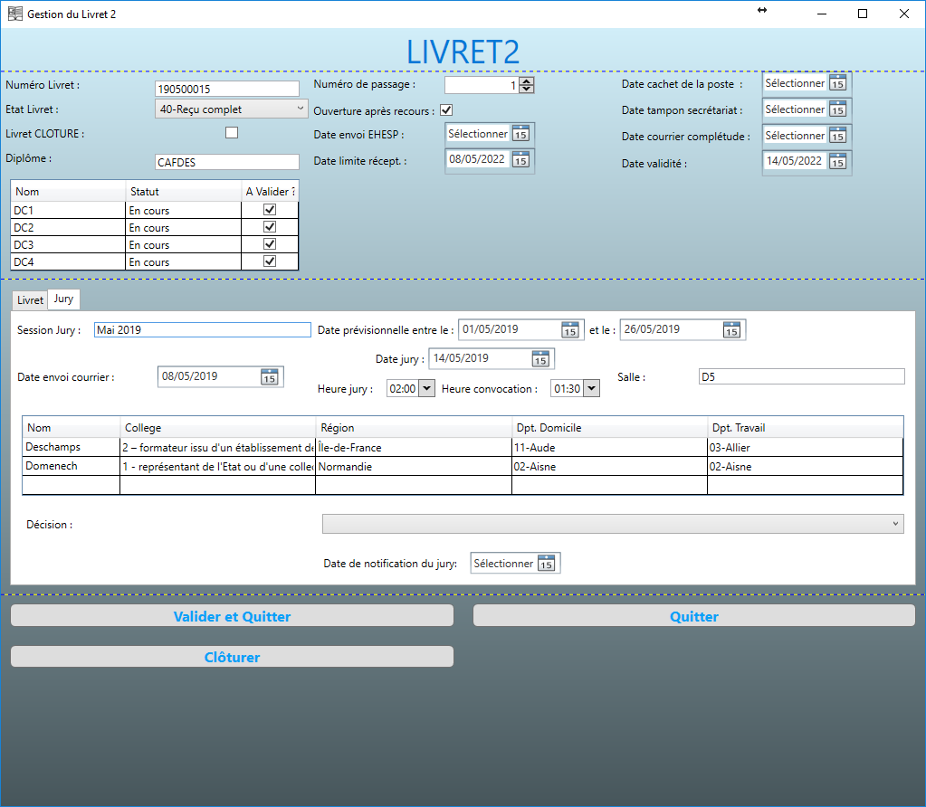

# Livret2 : Validation totale

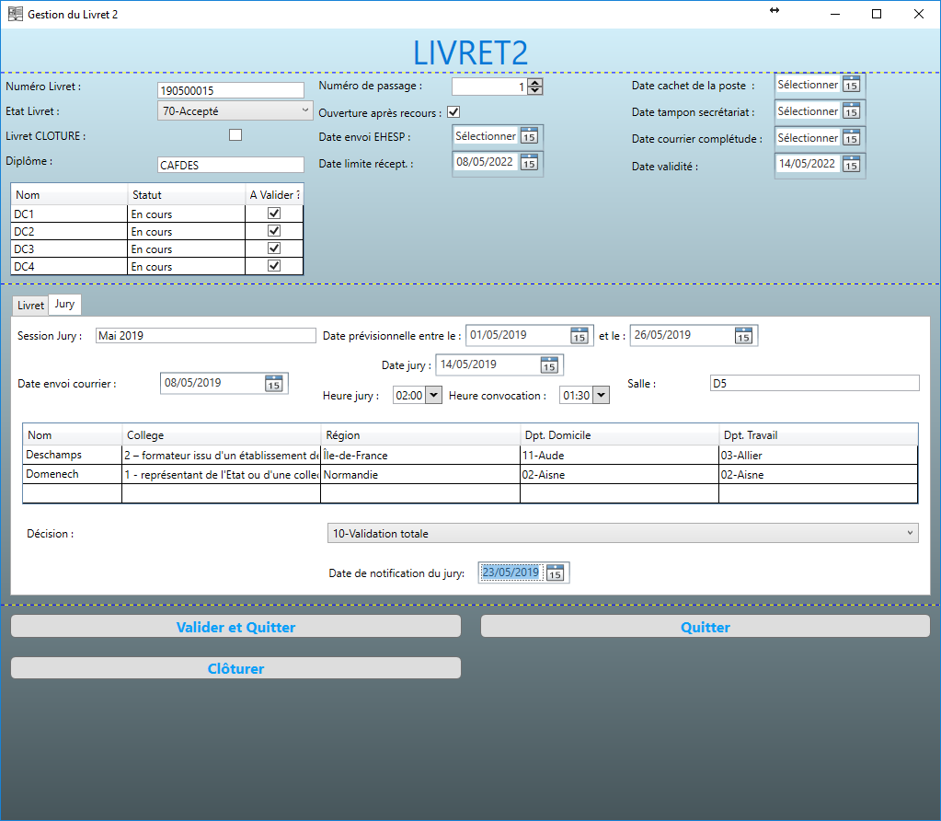

# Livret2 : refus de validation

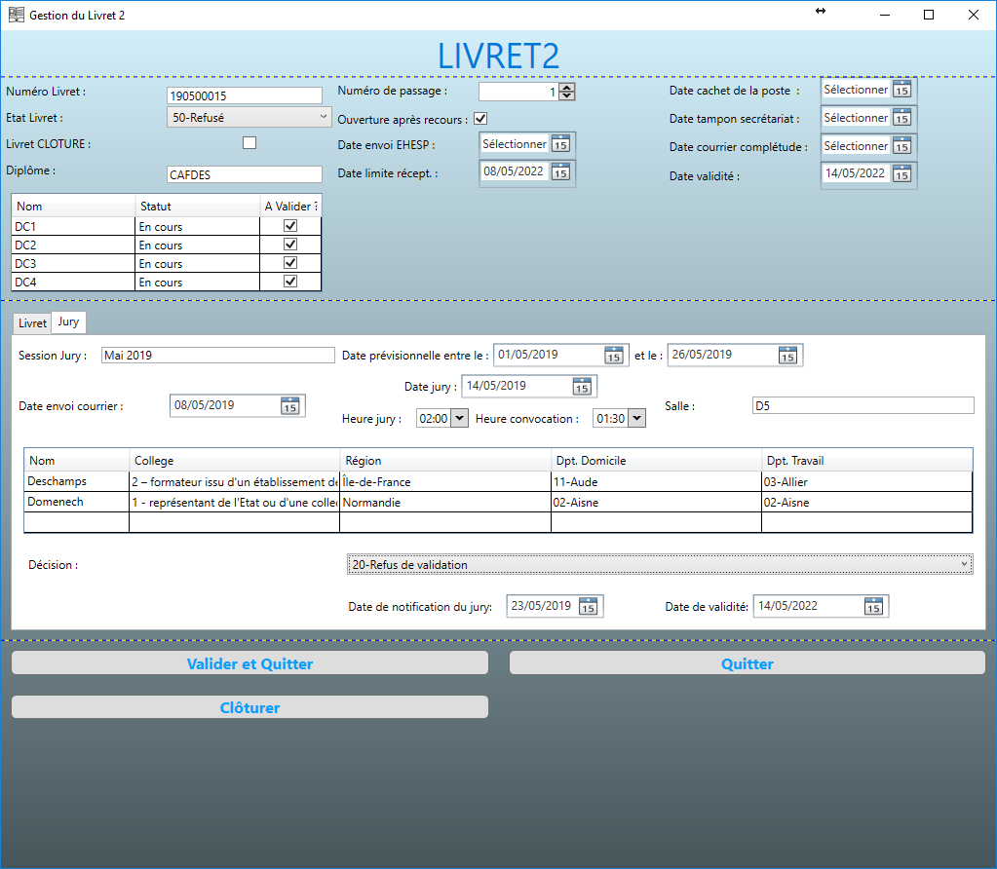

# Livret2 : Validation partielle

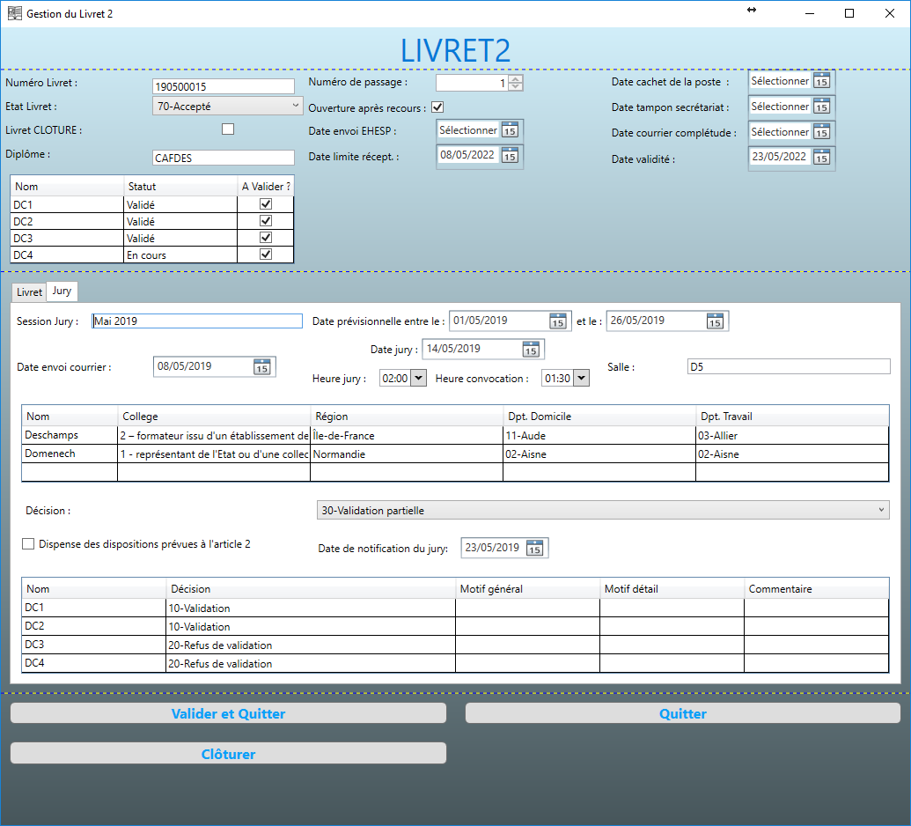

# Livret2 : Validation Partielle au deuxième passage

